锦州银行7777公务卡“商旅通”服务指南
一、业务介绍
7777公务卡“商旅通”业务是指公务卡持卡人通过登录我行官方网站或拨打客服热线，进行机票、酒店预订，并使用公务卡进行支付的银行卡增值服务业务。
- “商旅通”网上平台注册
1、“商旅通”网址
客户使用公务卡“商旅通”业务，须通过登录我行官方网站http://www.jinzhoubank.com/,在首页左侧的“特别推荐”栏点击“公务卡商旅通”，在读取我行的安全提示后，可进入商旅平台。详见附图：
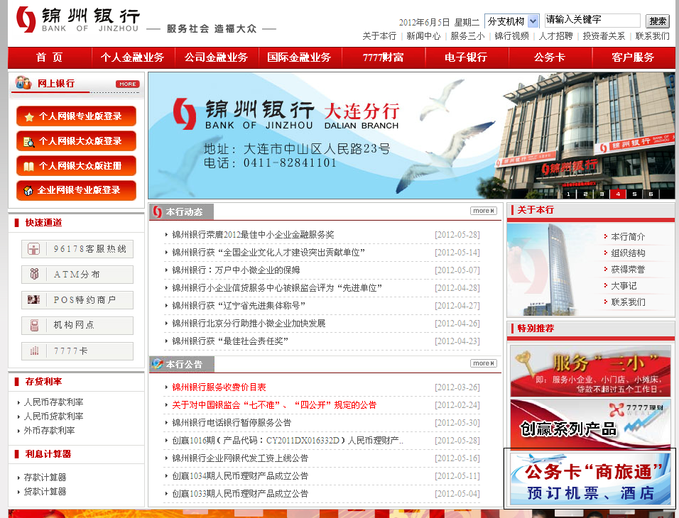

2、个人信息注册
客户首次使用“商旅通”服务，需点击页面右上方的注册选项，进入用户注册界面，注册成功后就可以进行机票或酒店的查询和预订。如果没有注册，也可以直接进行信息的查询，但在选择所需要的航班或酒店进行预订时，系统会提示需要先登录。
3、注册步骤
（1）点击页面右上方的“注册”链接。（2）填写注册信息，包括用户名、手机号码、真实姓名、身份证号码、登陆密码、本行公务卡卡号等基本信息。（3）阅读并勾选服务条款。（4）点击“下一步”提交注册信息。（5）注册成功后，您会收到确认短信。
注：客户在“商旅通”网上平台注册后，手机号码即成为“商旅通”电话平台的注册手机号码。
4、注册信息的填写注意事项
（1）登陆密码长度不能少于6位，可以是字母、数字或它们的组合，字母区分大小写。
（2）需要输入您的身份证号码和公务卡卡号，用于校验是否为持卡人本人注册。
（3）为了您更方便的使用商旅通的功能，享受我们的服务，请认真填写有效的联系方式并保持畅通。
三、“商旅通”电话平台注册
1、电话受理渠道
客户拨打我行24小时客服电话400-66-96178，选择“1-5-5”公务卡商旅服务（自动语音转接）或“1-5-0”公务卡商旅服务（人工坐席转接），即可接通公务卡“商旅通”电话服务平台。
2、个人信息注册
（1）客户已在网上注册
如客户已在网上注册，则可使用网上注册时预留的手机号码登录。
（2）客户未在网上注册
如客户未在网上注册，则需在电话平台上进行注册操作。
四、机票预订及报销
（一）机票预订
网上预订机票流程：
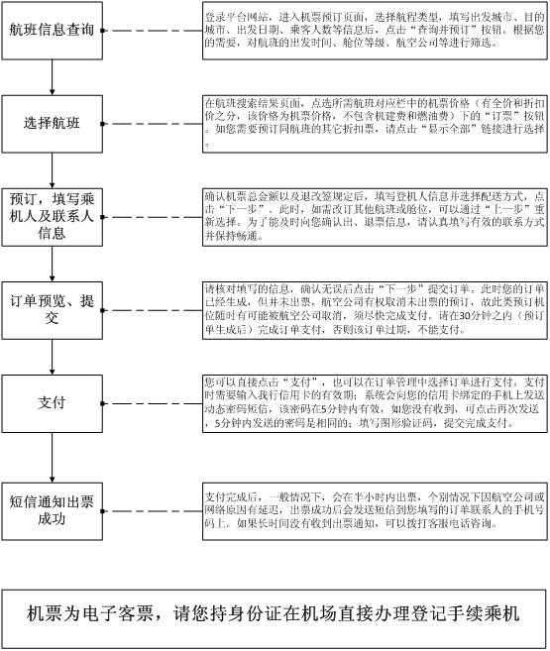

客服电话预订机票流程：
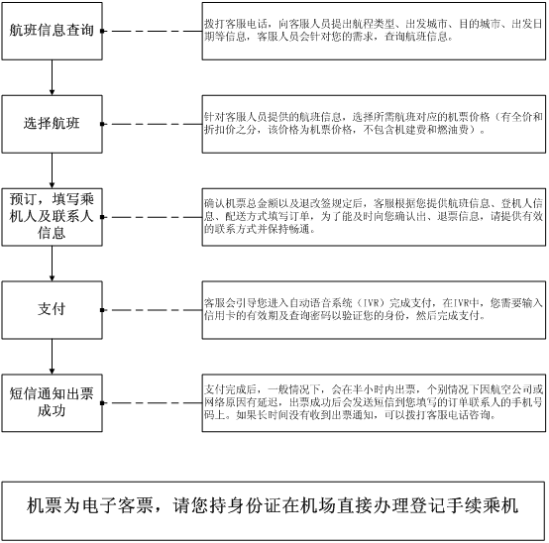

（二）机票报销
如通过商旅通订购机票需要报销，航空公司会邮寄“行程单”作为报销凭证。“行程单”的提供方式如下：
1、订票时打印“需要行程单”
如通过商旅通订购机票需要打印报销凭证，可在订购机票时选择“需要行程单”，并填写收件人、联系方式及寄送方式，航空公司会按照指定地址邮寄行程单。
2、事后补打行程单
如果事后需要补打行程单，可在飞机起飞后一周内联系客服人员。补打行程单的邮寄方式只能为到付。
（三）机票预订常见问题
1、机票订单提交后何时付款有效？
通过商旅通填写机票预订信息，提交订单后，须在订单生成后30分钟内完成订单支付，否则该订单过期，不能支付。
2、如何预订往返机票？
答：在商旅通首页或是机票主页进行航班信息查询时，请在搜索条件中的“航程类型”选择“往返”，则系统会引导您先后进行去程和返程票航班的选择。
去程和返程航班都选择后，只要一次输入乘机人和联系人相关信息，即可提交生成往返票订单，往返票订单在支付时只需要进行一次支付。
3、如何预订国际机票？
答：目前商旅通暂不支持直接预订国际机票，如果需要国际机票，请拨打客服电话，客服人员将协助您查询、预订国际机票并完成支付。
4、如何预订团体票？
答：如果您需要预订团体票，请拨打客服电话，由客服协助您预订团体票。
5、为什么有的时候无法成功生成订单？
答：网上预订机票时，可能会遇到生成订单失败的情况。这有可能是因为查询预订机票到订单提交的这段时间内，航空公司机票价格有调整。预订往返票时，也可能会碰到这种情况，其中去程或是返程的订单没有成功生成。遇到这种情况，您可以重新再试，或者拨打客服电话，由客服人员协助您完成。
- 如何办理退票？
答：办理退票需注意以下事项：
（1）对于已出票的机票，如果需要办理退票，请拨打客服电话，由客服人员协助您完成。
（2）退票需要根据各航空公司的相关规定，可能会收取相应的退票手续费。退票的费用情况在预订机票时有说明，请注意阅读。
（3）如果已经打印了行程单，申请退票时须将行程单寄回，地址是：上海市203-002信箱，邮箱：201203。
（4）退票一般在收到回寄行程单后的1-5个工作日内处理完成，特殊情况按照航空公司的处理时间为准。退票款将在退票成功后的15个工作日内退回到支付机票款时所用的公务卡账户上。
（5）退票时所购保险不退。
7、如何办理机票改签？
答：机票改签包括两种情况：更改和签转。
（1）更改又称改期，是指客人的行程不变，承运的航空公司不变的情况下的更改。更改分为两种：同等舱位更改和升舱。
同等舱位更改是指所更改的航班与原航班舱位和价格都相同，如果该机票改签不收取手续费，则客服人员可以协助您完成同等舱位的更改。改签是否需要收取手续费会预订机票时有说明，请仔细阅读。
升舱是指所更改的航空公司相同，但所改的舱位折扣高于原订舱位的折扣。升舱一般情况下航空公司都会要求补足差价。因航空公司规定机票代理商不能代收差价，所以无法帮助您进行升舱。如果您需要办理升舱，需要联系航空公司售票处或机场柜台办理。
（2）签转
签转是指不同航空公司之间更改。签转只适用于全价票的客人，折扣票不可以签转。签转的两个航空公司之间必须有协议，同意两个航空公司的客人进行签转，反之也是不可以签转。如果有签转需要，请您直接打电话到原机票的航空公司，电话中就可以办理。
五、酒店预订
（一）酒店预订流程及须知

1、网上预订酒店流程：

2、电话预订酒店由坐席人员直接为您服务。
3、预订须知：
- 酒店详细信息和价格在不断变化中，请以预订时的信息为准。酒店预订成功后，系统会向订单中所填的联系人发送短信通知酒店的信息并确认预订成功。
- 您的入住人数尽量与房间数量匹配，早餐与加床价格视各酒店规定有所不同。
- 为方便您在酒店前台办理入住手续，请在预订时正确填写入住客人的真实姓名（请确保与所使用的有效证件上的姓名一致）。
- 当您需要预订多间客房时，只需要提供一位订单联系人的准确的联系方式，以方便预订确认。
- 提交订单后，按您所提供的订单联系人的联系方式发送确认信息后，表示您的预订成功，已经为您在您所选择的酒店订到房间。
- 在您填写预订单时，务必要留下准确的联系方式，以便发送确认email和确认短信给您。
- 通常情况下，酒店的最早入住时间为14：00，最晚离店时间为正午12：00。如提前入住或推迟离店，酒店一般会加收一定的费用。请在您填写预订单时，注明最晚到酒店时间。如未提出特殊的到达时间要求，酒店会将您预订的房间保留至入住日的18:00，过时将不予保留。部分酒店有规定，如您计划的最晚到达时间超过酒店设定的时间，须提供公务卡做担保。
- 如您因行程变化取消了酒店订单，但之后再次需要预订时，价格将有可能会变更，请以最新价格为准。
- 酒店预订完成后，可在订单管理中查询到酒店订单的详情。如您已经预订的酒店不能及时入住，请提前在此平台上或致电客服进行取消，以保持您的良好信用。
（二）担保和预付
（1）哪些酒店需要担保？
酒店最晚到店时间一般不要晚于18点，如果晚于这个时间，建议持卡人选择担保的方式，否则您所预订的客房可能不会被保留。节假日或是因重大活动的热门城市，可能也会要求进行担保，以确保您预订的客房被保留。
（2）哪些酒店需要预付？
部分酒店的全部或部分房型可能会提供较优惠的价格，但需要以预付的方式才能享受；另外，在酒店预订高峰期（如重要活动、会议召开期间）部分酒店也会要求预付。
（3）担保和预付是如何支付的？
无论是担保还是预付，都是在平台进行公务卡预授权。当您在填写预订信息时，请选择支付方式。当您提交订单后，会进入支付页面。或是您也可以稍后在订单管理中进入订单完成支付。支付前，请阅读担保或预付规则，并勾选已阅读。
支付时，按照提示输入公务卡有效期；点击“获取手机验证码”，系统将发送动态验证码到该公务卡绑定的手机上，输入正确的验证码；再输入图形验证码，提交即可以进行预授权。
（4）什么时候进行预授权完成或撤消？
对于担保类酒店，如果您如期入住，会在入住后的5个工作日内进行撤消预授权；如果没有如期入住，系统会在您预订入住日的5个工作日内进行按照首日房费金额进行预授权完成，从而在您的公务卡账户上正式扣除这笔费用。
对于预付类酒店，当系统确认有房时，即进行预授权完成，即收取房费。
（三）酒店预订常见问题
1、每间客房的可入住人数？
每个酒店的客房设定不同，所以可接受预订的人数也不同。通常，单人房为1人一间房，标准房和双人房为2人一间房，三人房为3人一间房。但是，有些大客房可以入住更多的人。
2、需加床怎么办？
根据酒店不同，有的不可加床，或需另外支付加床费。在预订结束后，再通过订单页面（或订房确认Email）显示的联系方式直接向酒店询问。
3、预订时的价格包含餐饮费吗？
在房间搜索结果页面中，会显示“含”或“不含”餐饮费。
4、可否代替他人订房？
可以，入住人姓名填写实际入住人姓名；订单联系人请根据需要填写您本人或是入住人信息即可。
5、订房后需要再用电话确认吗?
一般在订单提交后半小时内会收到短信确认，您无需再电话确认。若担心订房是否成功，可在“订单管理”页面中确认。有时因酒店方面的一些原因，可能出现在前台办理入住手续时需花费些时间的情况。因此，请携带“订房确认页面或订房确认E-mail的打印件”或“订房确认短信”。
6、与酒店确认，发现酒店未收到预订，怎么办？
因为此预订平台受理的预订是系统自动与酒店联系的。所以在订房后，即使立刻联系酒店，酒店也可能还未收到预订。在此平台订房完毕后，预订即成立。
7、能否直接联系酒店并预订？
在此平台上显示的优惠价格，只有通过此平台在线预订的持卡人才可享受。直接致电酒店订房，不可享受此平台的优惠价及平台提供的奖励。
8、关于酒店入住手续与到达时间？
请严格遵守预订时指定的入住时间。万一发现延误，请及时根据订单页面（或订房确认短信）显示的联络方式与酒店联系。入住时告知酒店入住者姓名。为了安心，您可将预订确认页面打印并携带。万一无法确认预订，可以此作为凭证。关于各酒店的付账情况及领取房卡等手续，请根据酒店提示办理。有任何疑问请直接与酒店联系。
9、房费以什么方式支付？
前台现付类酒店请在入住时直接在酒店前台支付，发票由酒店前台开具。

